**PEMROGRAMAN BERORIENTASI OBYEK**

**(JURNAL 03 – KELAS & OBYEK)**



**Disusun oleh:**

Muhamad Dzikriansyah

607062300103

**D3 Rekayasa Perangkat Lunak Aplikasi**

**Fakultas Ilmu Terapan**

**Universitas Telkom**

**2024**

Soal 1

Class Buku:

public class Buku {

    private String judul;

    private String pengarang;

    private double harga;

    // constructor

    public Buku(String judul, String pengarang, double harga) {

        this.judul = judul;

        this.pengarang = pengarang;

        this.harga = harga;

    }

    // setter

    public void setJudul(String judul) {

        this.judul = judul;

    }

    public void setPengarang(String pengarang) {

        this.pengarang = pengarang;

    }

    public void setHarga(double harga) {

        this.harga = harga;

    }

    // getter

    public String getJudul() {

        return judul;

    }

    public String getPengarang() {

        return pengarang;

    }

    public double getHarga() {

        return harga;

    }

}

Class Main:

public class MainBuku {

    public static void main(String[] args) {

        // instantiating object

        Buku buku1 = new Buku("Harry Potter", "J.K. Rowling", 300000);

        Buku buku2 = new Buku("UML", "Ivar Jacobson", 400000);

        System.out.println("Judul buku1: " + buku1.getJudul());

        System.out.println("Pengarang buku1: " + buku1.getPengarang());

        System.out.println("Harga buku1: " + buku1.getHarga());

        System.out.println();

        System.out.println("Judul buku2: " + buku2.getJudul());

        System.out.println("Pengarang buku2: " + buku2.getPengarang());

        System.out.println("Harga buku2: " + buku2.getHarga());

    }

}

Output:

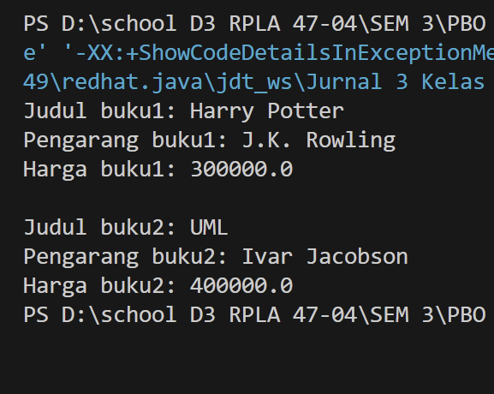

Soal 2

Class Pegawai:

public class Pegawai {

    private final String idPegawai;

    private String nama;

    private String alamat;

    private String departemen;

    private double gaji;

    public Pegawai(String id, String nama, String alamat, String departemen, double gaji) {

        this.idPegawai = id;

        this.nama = nama;

        this. alamat = alamat;

        this.departemen = departemen;

        this.gaji = gaji;

    }

    // setter

    public void setNama(String nama) {

        this.nama = nama;

    }

    public void setAlamat(String alamat) {

        this.alamat = alamat;

    }

    public void setDepartemen(String departemen) {

        this.departemen = departemen;

    }

    public void setGaji(double gaji) {

        this.gaji = gaji;

    }

    // getter

    public String getId() {

        return idPegawai;

    }

    public String getNama() {

        return nama;

    }

    public String getAlamat() {

        return alamat;

    }

    public String getDepartemen() {

        return departemen;

    }

    public double getGaji() {

        return gaji;

    }

    @Override

    public String toString() {

        return "ID Pegawai: " + idPegawai +

                "\nNama: " + nama +

                "\nAlamat: " + alamat +

                "\nDepartemen: " + departemen +

                "\nGaji: " + gaji + "\n";

    }

}

Class Kantor:

import java.util.ArrayList;

public class Kantor {

    ArrayList<Pegawai> listPegawai;

    // constructor

    public Kantor() {

        listPegawai = new ArrayList<>();

    }

    // function

    public void addPegawai(Pegawai p) {

        listPegawai.add(p);

    }

    public void getPegawai() {

        for (Pegawai p : listPegawai) {

            System.out.println(p);

        }

    }

    public void getPegawai(String departemen) {

        for (Pegawai p : listPegawai) {

            if (p.getDepartemen().equalsIgnoreCase(departemen)) {       // p.getDepartemen() returns string | .equalsIgnoreCase() is string method

                System.out.println(p);

            }

        }

    }

    public void getGajiPegawai(double gaji) {

        for (Pegawai p : listPegawai) {

            if (p.getGaji() > gaji) {

                System.out.println(p);

            }

        }

    }

    public void setDataPegawai(String id, String nama, String alamat, String departemen, double gaji) {

        for (Pegawai p : listPegawai) {

            if (p.getId().equals(id)) {

                p.setNama(nama);

                p.setAlamat(alamat);

                p.setDepartemen(departemen);

                p.setGaji(gaji);

            }

        }

    }

}

Class Main:

import java.util.Scanner;

public class MainPegawai {

    public static void main(String[] args) {

        Scanner s = new Scanner(System.in);

        Kantor listPegawaiKantor = new Kantor();

        int choice = 0;

        do {

            System.out.println("\n--Data Pegawai--" +

            "\n1. Input Pegawai" +

            "\n2. Edit Data Pegawai" +

            "\n3. Tampilkan Seluruh Data Pegawai" +

            "\n4. Tampilkan Data Pegawai Berdasarkan Departemen" +

            "\n5. Tampilkan Data Pegawai Berdasarkan Gaji" +

            "\n0. Keluar");

            System.out.print("Pilih opsi: ");

            choice = s.nextInt();

            s.nextLine();

            switch (choice) {

                case 1:

                    System.out.println();

                    System.out.print("Masukkan id pegawai: ");

                    String id = s.nextLine();

                    System.out.print("Masukkan nama pegawai: ");

                    String nama = s.nextLine();

                    System.out.print("Masukkan alamat: ");

                    String alamat = s.nextLine();

                    System.out.print("Masukkan departemen: ");

                    String departemen = s.nextLine();

                    System.out.print("Masukkan gaji: ");

                    double gaji = s.nextDouble();

                    s.nextLine();

                    Pegawai p = new Pegawai(id, nama, alamat, departemen, gaji);

                    listPegawaiKantor.addPegawai(p);

                    System.out.println("-- Data pegawai berhasil ditambahkan --");

                    break;

                case 2:

                    System.out.println();

                    System.out.print("Masukkan id pegawai yang ingin diubah: ");

                    String idPeg = s.nextLine();

                    System.out.print("Masukkan nama pegawai: ");

                    nama = s.nextLine();

                    System.out.print("Masukkan alamat: ");

                    alamat = s.nextLine();

                    System.out.print("Masukkan departemen: ");

                    departemen = s.nextLine();

                    System.out.print("Masukkan gaji: ");

                    gaji = s.nextDouble();

                    s.nextLine();

                    listPegawaiKantor.setDataPegawai(idPeg, nama, alamat, departemen, gaji);

                    System.out.println("-- Pegawai dengan id: " + idPeg + " berhasil diubah --");

                    break;

                case 3:

                    System.out.println("\n-- Data Pegawai --");

                    listPegawaiKantor.getPegawai();

                    break;

                case 4:

                    System.out.print("Masukkan nama departemen: ");

                    departemen = s.nextLine();

                    System.out.println("\n-- Data Pegawai Departemen " + departemen);

                    listPegawaiKantor.getPegawai(departemen);

                    break;

                case 5:

                    System.out.print("Masukkan nominal gaji: ");

                    gaji = s.nextDouble();

                    System.out.println("\n-- Data pegawai dengan gaji di atas " + gaji + " --");

                    listPegawaiKantor.getGajiPegawai(gaji);

                    break;

                default:

                    System.out.println("Input tidak valid");

            }

        } while (choice != 0);

    }

}

Opsi 1: Memasukkan data

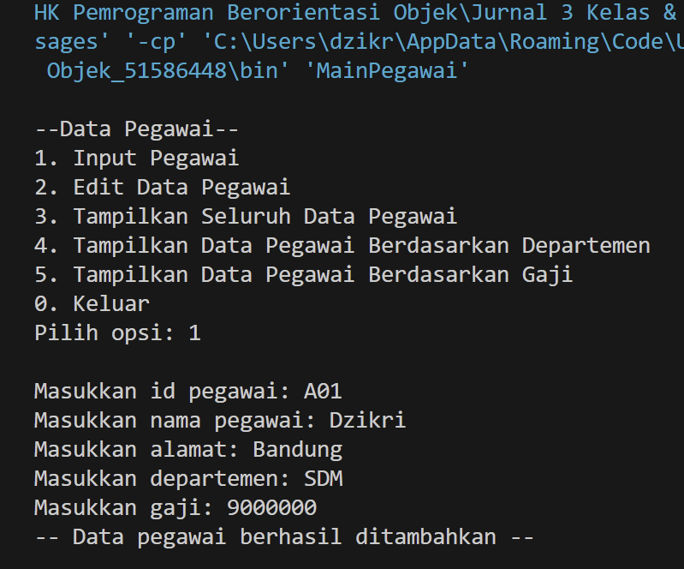

Opsi 2: Mengubah data berdasarkan id

Opsi 3: Menampilkan data seluruh pegawai

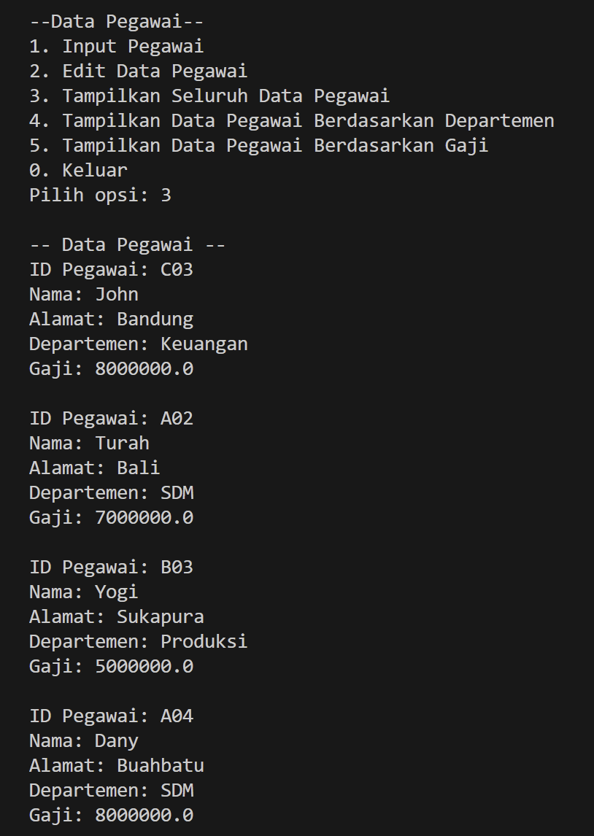

Opsi 4: Menampilkan data berdasrkan departemen

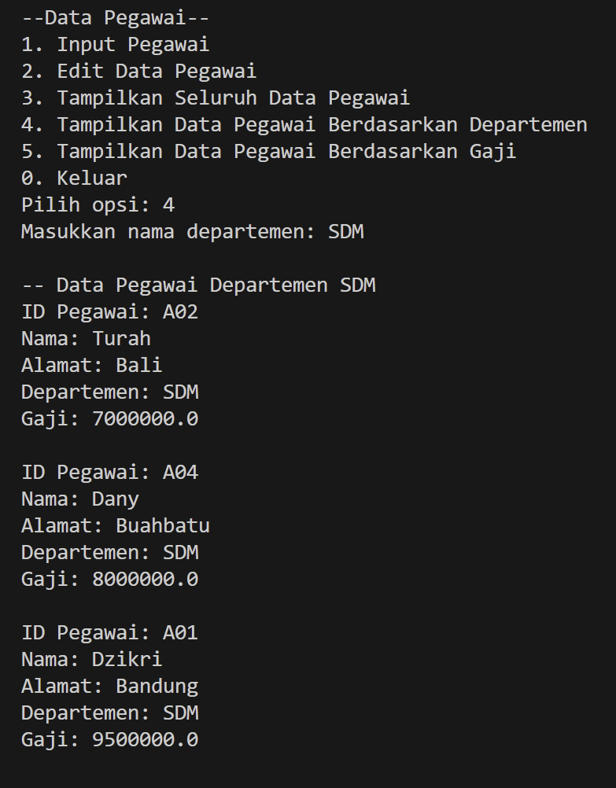

Opsi 5: Menampilkan data berdasrkan range gaji

